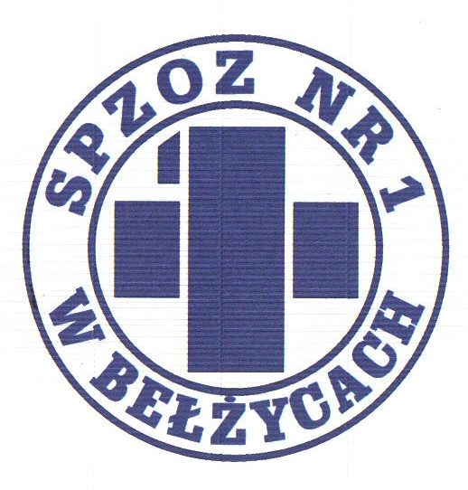
SAMODZIELNY PUBLICZNY ZAKŁAD OPIEKI ZDROWOTNEJ NR 1
W BEŁŻYCACH
24-200 Bełżyce, ul. Przemysłowa 44
NIP: 713-28-46-648, Regon: 432710721, Numer KRS: 0000208113
Bank Spółdzielczy w Nałęczowie, Filia w Bełżycach 96 8733 0009 0015 3113 2000 0010

Numer postępowania: ZP/D-SJ/23/2023

Postępowanie: Dostawa sprzętu medycznego jednorazowego użytku, materiałów diagnostycznych, medycznych oraz odzieży ochronnej, bielizny i pościeli jednorazowej.

Informacja o kwocie na sfinansowanie zamówienia

Kwota jaką Zamawiający postanawia przeznaczyć na sfinansowanie w/w zamówienia wynosi:

Planowana wartość brutto: 112 200 zł

Zestawienie z podziałem na poszczególne zadania:

L.p. | Nr zadania | Planowana wartość brutto
1 | Zadanie nr 1 | 9 700,00 zł
2 | Zadanie nr 2 | 11 300,00 zł
3 | Zadanie nr 3 | 500,00 zł
4 | Zadanie nr 4 | 220,00 zł
5 | Zadanie nr 5 | 1 300,00 zł
6 | Zadanie nr 6 | 2 500,00 zł
7 | Zadanie nr 7 | 120,00 zł
8 | Zadanie nr 8 | 3800,00zł
9 | Zadanie nr 9 | 5 400,00 zł
10 | Zadanie nr 10 | 300,00 zł
11 | Zadanie nr 11 | 500,00 zł
12 | Zadanie nr 12 | 4 100,00 zł
13 | Zadanie nr 13 | 410,00 zł
14 | Zadanie nr 14 | 2 500,00 zł
15 | Zadanie nr 15 | 2 000,00 zł
16 | Zadanie nr 16 | 420,00 zł
17 | Zadanie nr 17 | 2 900,00 zł
18 | Zadanie nr 18 | 1 200,00 zł
19 | Zadanie nr 19 | 1 200,00 zł
20 | Zadanie nr 20 | 1 100,00 zł
21 | Zadanie nr 21 | 32 000,00
22 | Zadanie nr 22 | 28 700,00

